6 ΗΜΕΡΗ ΕΚΔΡΟΜΗ
ΑΜΟΡΓΟΣ – ΚΟΥΦΟΝΗΣΙΑ
« ΤΟ ΝΗΣΙ ΤΟΥ ΑΠΕΡΑΝΤΟΥ ΓΑΛΑΖΙΟΥ »

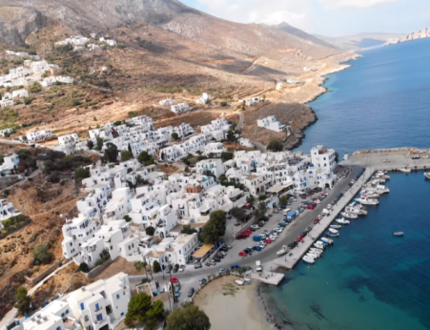
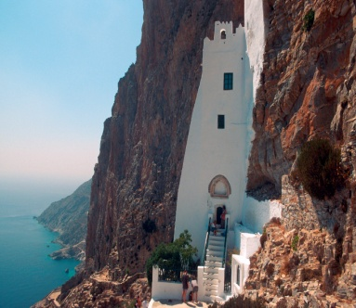
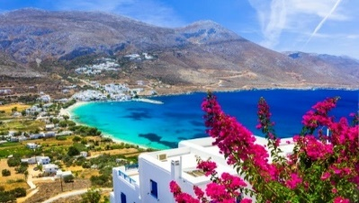

1η ΜΕΡΑ, ΛΑΡΙΣΑ – ΠΕΙΡΑΙΑΣ.
Συγκέντρωση των εκδρομέων, επιβίβαση στο πούλμαν και αναχώρηση από την πόλη μας στις 21.00 μ.μ από .Με ενδιάμεση στάση στο δρόμο φτάνουμε στο λιμάνι του Πειραιά την επομένη το πρωί.
2η ΜΕΡΑ , ΑΜΟΡΓΟΣ .
Άφιξη στο λιμάνι του Πειραιά, επιβίβαση στο πλοίο και αναχώρηση στις 06:45 π.μ για το πανέμορφο νησί του απέραντου γαλάζιου και του γαλαζοπράσινου παραδείσου , την Αμοργό. Άφιξη στο κύριο λιμάνι της Αμοργού τα Κατάπολα γύρω στις 15:10 μ.μ. Πρόκειται για ένα παραδοσιακό οικισμό με κυκλαδίτικη αρχιτεκτονική το οποίο βρίσκεται σε έναν κόλπο μαζί με τα γραφικά χωριά Ραχίδι και Ξυλοκερατίδι. Ακολουθεί ελεύθερος χρόνος για φαγητό και για να απολαύσετε ένα όμορφο περίπατο στα σοκάκια ανακαλύπτοντας τις κυκλαδίτικες εκκλησίες τον Άγιο Γεώργιο στο Ραχίδι και την Παναγία Καταπολιανή στα Κατάπολα ,η οποία εντοπίζεται από τις παλαιότερες εκκλησίες του νησιού. Στην συνέχεια αναχώρηση για το ξενοδοχείο μας στην Αιγιάλη. Τακτοποίηση στα δωμάτια. Ακολουθεί ελεύθερος χρόνος. Όπου και αν κοιτάξετε, η Αιγιάλη εκπέμπει μια ξεχωριστή αυθεντική αύρα και κυκλαδίτικη γοητεία που μεμιάς θα θελήσετε να την “απαθανατίσετε” με τον φωτογραφικό σας φακό! Διανυκτέρευση.

3η ΜΕΡΑ, ΑΜΟΡΓΟΣ.
Πρωινό. Επιβίβαση στο πούλμαν και αναχώρηση για το Βυζαντινό Μοναστήρι της Παναγίας Χoζοβιώτισσας στη χώρα της Αμοργού, το σημαντικότερο θρησκευτικό μνημείο της Αμοργού και προστάτιδα του νησιού. Δεσπόζει κατάλευκη, σκαρφαλωμένη σε απότομους βράχους, 300 μέτρα πάνω από τη θάλασσα και είναι ορατή μόνο από τη θάλασσα. Η πρόσβαση στη μονή είναι με τα πόδια καθώς θα πρέπει να ανέβουμε 300 σκαλιά. Αξίζει όμως τον κόπο! Από εκεί μπορούμε να αγναντέψουμε την πιο διάσημη παραλία του νησιού η « Αγία Άννα», όπου έγιναν τα γυρίσματα της γαλλικής ταινίας «Απέραντο Γαλάζιο». Έπειτα ανηφορίζουμε για την ομορφότερη χώρα των Κυκλάδων και έδρα του δήμου Αμοργού. Ξεκινάμε τη γνωριμία μας με το νησί της Αμοργού, με την Αρχοντική και σπάνια αρχιτεκτονική ομορφιά, χτισμένη κάτω από το βυζαντινό κάστρο που μας υποδέχεται με τα κατάλευκα σπιτάκια της και τα στενά δρομάκια με τις ανθισμένες βουκαμβίλιες. Πρώτη επίσκεψη στο Αρχαιολογικό Μουσείο Αμοργού, το οποίο στεγάζεται στον Πύργο του Γαβρά, ένα κτίσμα βενετσιάνικης αρχικτεκτονικής, που ανάγεται στον 16ο αιώνα. Μετά το μουσείο, προχωράμε για την κεντρική πλατεία Λόζα όπου θα δούμε το Ενετικό κάστρο. Ακριβώς απέναντι από το κάστρο μπορεί κανείς να δει σε πανοραμική και περίοπτη θέση όπου βρίσκονται οι παλιοί της ανεμόμυλοι στην περιοχή του Τρούλλου. Ελεύθερος χρόνος να περιπλανηθούμε στα σοκάκια της χώρας, να πιούμε καφεδάκι και να φάμε στα παραδοσιακά της ταβερνάκια. Επιστροφή στο ξενοδοχείο για ξεκούραση και όσους επιθυμούν μια βουτιά, η παραλία της Αιγιάλης τους περιμένει (απέχει 150 μ). Ακολουθεί χρόνος ελεύθερος στην γραφική Αιγιάλη για βόλτα και φαγητό . Διανυκτέρευση .

4η ΜΕΡΑ, ΑΜΟΡΓΟΣ (ΚΟΥΦΟΝΗΣΙΑ) .
Πρωινό . Προαιρετική αναχώρηση για ημερήσια εκδρομή στα Κουφονήσια τα οποία ανήκουν στο σύμπλεγμα των Μικρών Ανατολικών Κυκλάδων .Πρόκειται για ένα σύμπλεγμα 2 νησιών, του «Πάνω» (ή «Άνω») και του «Κάτω» Κουφονησίου. Το Κάτω Κουφονήσι είναι αρκετά απομονωμένο, χωρίς πολλές παροχές για τους ταξιδιώτες, ενώ το Πάνω Κουφονήσι το οποίο και κατοικείται είναι πιο δημοφιλής προορισμός. Εμείς θα επισκεφτούμε το ‘Άνω Κουφονήσι. Στο νησί δεν χρειάζεται λεωφορείο γιατί είναι πολύ μικρό και μπορεί κάποιος να το περπατήσει εύκολα. Ακολουθεί χρόνος ελεύθερος για βόλτα στην χώρα, για φαγητό και για να απολαύσετε το μπάνιο σας στις μοναδικές φημισμένες παραλίες με την εξωτική ομορφιά και τα γαλαζοπράσινα νερά . Επιστροφή στο ξενοδοχείο. Ακολουθεί χρόνος ελεύθερος για βόλτες στην γραφική Αιγιάλη. Το κυκλαδίτικο τοπίο και τα ασβεστωμένα σοκάκια σας δίνουν το καλύτερο έναυσμα να χαθείτε στις παραδοσιακές καμάρες και να εξερευνήσετε τα καλντερίμια με τα λευκά σπίτια και τις ολάνθιστες πέργκολες. Διανυκτέρευση .

5η ΜΕΡΑ, ΑΜΟΡΓΟΣ .
Πρωινό. Επιβίβαση στο πούλμαν και αναχώρηση για εξόρμηση στο μοναδικό σύμπλεγμα χωριών της Αιγιάλης. Αρχικά θα συναντήσουμε τον Όρμο(Γιαλό), με έντονο ψαράδικο στοιχείο. Eπόμενος σταθμός τα Θολάρια με τις παραδοσιακές καμάρες, τα ασβεστωμένα σοκάκια και τις πέργκολες. Εκεί θα δοκιμάσουμε το ντόπιο ρακόμελο ή ούζο και ίσως ακούσουμε αν είμαστε τυχεροί και καμιά Γιαλίτικη μαντινάδα. Παραμονή για φαγητό. Στην συνέχεια αναχώρηση για να επιστρέψουμε στην Αιγιάλη όπου και θα επιβιβαστούμε στο πλοίο και θα αναχωρήσουμε στις 19:50 μ.μ, αποχαιρετώντας το όμορφο νησί της Αμοργού . Διανυκτέρευση εν πλω .

6η ΜΕΡΑ, ΠΕΜΠΤΗ , ΠΕΙΡΑΙΑΣ - ΛΑΡΙΣΑ
Άφιξη στο λιμάνι του Πειραιά νωρίς το πρωί γύρω στις 05:00 . Επιβίβαση στο πούλμαν και αναχώρηση για την πόλη μας με έντονες αναμνήσεις και εντυπώσεις από την υπέροχη εκδρομή μας.

ΤΕΛΟΣ ΕΚΔΡΟΜΗΣ
ΤΙΜΗ ΣΥΜΜΕΤΟΧΗΣ : 440 € κατά άτομο σε δίκλινο για 11/07-16/07/2026.
ΤΙΜΗ ΣΥΜΜΕΤΟΧΗΣ : 460 € κατά άτομο σε δίκλινο για 28/08-02/09/2026.

ΠΕΡΙΛΑΜΒΑΝΕΙ:
-Μεταφορά με πολυτελές, ασφαλές, κλιματιζόμενο πούλμαν .
-Ακτοπλοϊκά εισιτήρια Πειραιάς – Αμοργός (Αιγιάλη) και Αμοργός (Κατάπολα) - Πειραιάς σε καθίσματα αεροπορικού τύπου.
-Τρεις (3) διανυκτερεύσεις στην Αμοργό σε επιλεγμένο ξενοδοχείο του γραφείου μας στην Αιγιάλη .
-Τρία (3) πρωινά σε μπουφέ .
-Toπικό φόρο διανυκτέρευσης .
-Τοπικό συνοδό.
-Περιηγήσεις όπως αναφέρονται στο πρόγραμμα.
-Ασφάλεια αστικής ευθύνης (Π.Δ. 339/11-9-96), σύμφωνα με τους νόμους της Ε.Ε.
-Φ.Π.Α.
ΔΕΝ ΠΕΡΙΛΑΜΒΑΝΕΙ :
- Εισόδους σε αρχαιολογικούς χώρους, μουσεία και κέντρα διασκέδασης.
- Ημερήσια εκδρομή στα Κουφονήσια.
- Ό,τι δεν αναφέρεται ρητά στα περιλαμβάνει.

ΓΙΑ ΤΗΝ ΠΡΑΓΜΑΤΟΠΟΙΗΣΗ ΤΗΣ ΕΚΔΡΟΜΗΣ ΑΠΑΙΤΕΙΤΑΙ ΕΛΑΧΙΣΤΟΣ ΑΡΙΘΜΟΣ ΣΥΜΜΕΤΟΧΩΝ 15 ΑΤΟΜΩΝ
* Σημείωση : Οποιαδήποτε καθυστέρηση ή αλλαγή στα δρομολόγια των πλοίων, το γραφείο μας δε φέρει ευθύνη
* Το πρόγραμμα ενδέχεται να πραγματοποιηθεί με διαφορετική σειρά χωρίς να παραλειφθεί τίποτα, προς όφελος των πελατών.

